Лепка
на тему «Колобок»
с детьми раннего возраста
Уважаемые родители, предлагаю полепить, вместе с детьми на тему « Колобок».
На этом занятии дети будут учиться лепить форму шарика путем раскатывания комка пластилина круговыми движениями. Будем развивать мелкую моторику рук, интерес к русской народной сказке, интерес к работе с пластилином. Получать радость от результата работы.
Для этого нам понадобиться пластилин, доска для лепки, салфетки.
Лепите вместе с ребенком, показывая приемы лепки, на своем « Колобке».
Ход занятия
Угадай, про кого эта загадка?
На тарелочке лежал,
Как остыл и убежал.
Встретил он зверей в лесу,
На беду свою — лису.
Ей попался на зубок
Круглый, вкусный... (Колобок)
Правильно, молодец, это колобок.
Давай посмотрим на картинки.
Испекла баба колобок, положила его на окошко.
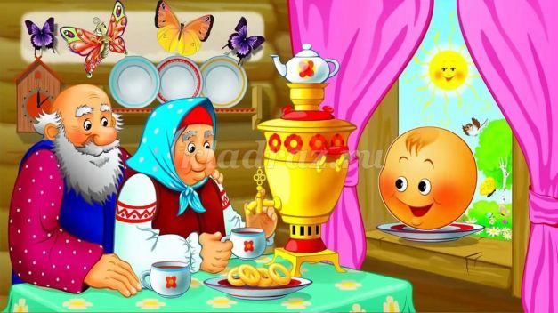
Он от бабушки с окошка покатился на дорожку.
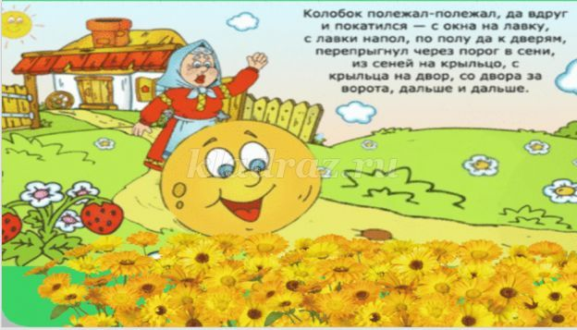
Дед плачет, баба плачет.
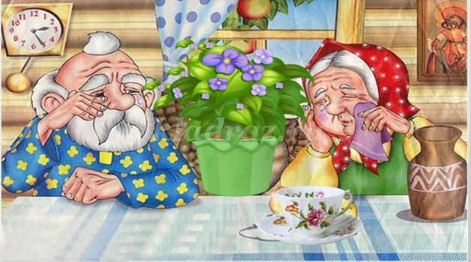
Не плачь дед, не плачь баба, мы испечем вам колобка.
Давай слепим «Колобка» из комочков пластилина желтого цвета.

Круговыми движения, раскатываем комок пластилина в ладонях. (Показ приёма лепки – ладошками, круговыми движениями.)

А теперь ты, бери пластилин, он мягкий. Потрогай его и погрей в ручках. Начинай лепить.

Можно лепить и приговаривать:
Колобок лепили сами
Вот так, вот так.
Колобок катали сами
Вот так, вот так.
Крутим, крутим кругляшок!
Крутим, крутим кругляшок!
Получился… кто, у нас?
Ко-ло-бок!

Мне кажется у наших «Колобочков» чего то не хватает? Давай подумаем!

А давай изобразим им глазки и ротик (используя пластилин, горошинки, пуговки; рот можно вырезать палочкой для работы с пластилином-стекой).

Посмотри, какой красивый у тебя получился «Колобочек», ровненький, кругленький, веселый! Какой ты молодец!
Давай порадуем бабушку с дедушкой и подарим им наших веселых «Колобков».

